Изображение | Перевод | Ошбика сегментирования | Текст
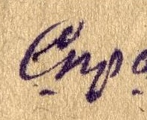 | Спр | Есть | Рукописный
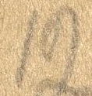 | 12 | Нет | Рукописный
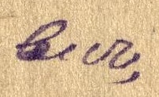 | вич, | Есть | Рукописный
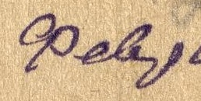 | Февр | Есть | Рукописный
 | и | Нет | Рукописный
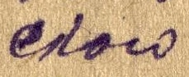 | ского | Есть | Рукописный
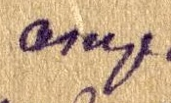 | отр | Есть | Рукописный
 | яда | Есть | Рукописный
 | г. | Нет | Рукописный
 | и | Нет | Рукописный
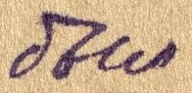 | был | Нет | Рукописный
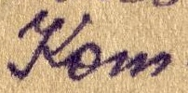 | Кот | Есть | Рукописный
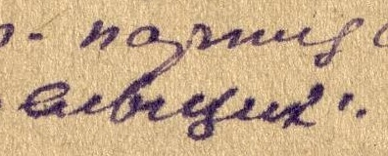 | - партиз  ельщик». | Есть | Рукописный
 | на | Нет | Рукописный
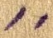 | « | Есть | Рукописный
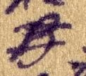 | В | Есть | Рукописный
 | в | Нет | Рукописный
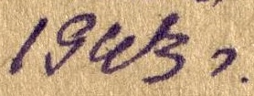 | 1943 г. | Нет | Рукописный
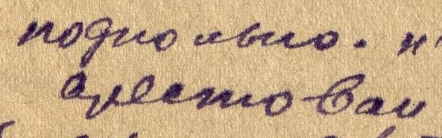 | Подпольно –  арестован | Есть | Рукописный
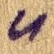 | и | Нет | Рукописный
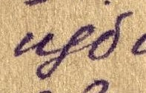 | изб | Есть | Рукописный
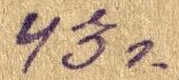 | 43 г. | Есть | Рукописный
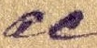 | ос | Есть | Рукописный
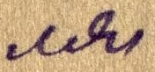 | ля | Есть | Рукописный
 | пал | Есть | Рукописный
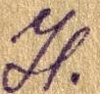 | Н. | Есть | Рукописный
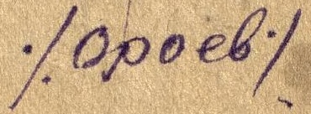 | /Ороев/ | Нет | Рукописный

